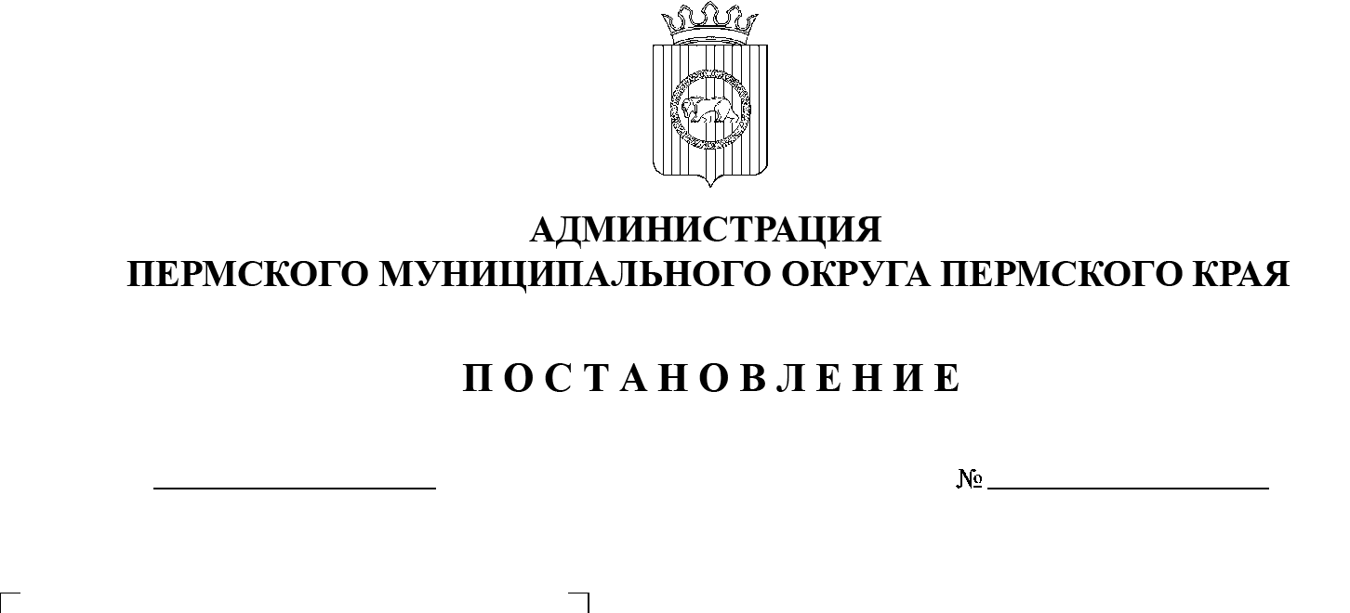

СЭД-2023-299-01-01-05.С-128

Об утверждении стоимости

**услуг, предоставляемых**

**в соответствии с гарантированным перечнем услуг по погребению реабилитированных лиц на территории Пермского муниципального округа Пермского края**

07.03.2023

В соответствии с пунктом 23 части 1 статьи 16 Федерального закона от 06 октября 2003 г. № 131-ФЗ «Об общих принципах организации местного самоуправления в Российской Федерации», со статьей 9 Федерального закона   
от 12 января 1996 г. № 8-ФЗ «О погребении и похоронном деле», с постановлением Правительства Российской Федерации от 30 января 2023 г. № 119 «Об утверждении коэффициента индексации выплат, пособий и компенсаций в 2023 году», пунктом 3.3 раздела 3 Положения о порядке предоставления мер социальной поддержки отдельным категориям населения Пермского края, утвержденного Указом губернатора Пермской области от   21   января 2005 г. № 11, пунктом 6 части 2 статьи 30 Устава Пермского муниципального округа

администрация Пермского муниципального округа Пермского края ПОСТАНОВЛЯЕТ:

1. Утвердить стоимость услуг, предоставляемых в соответствии с гарантированным перечнем услуг по погребению реабилитированных лиц на территории Пермского муниципального округа Пермского края, согласно приложению к настоящему постановлению.

2. Признать утратившим силу постановление администрации Пермского муниципального района от 25 апреля 2022 г. № СЭД-2022-299-01-01-05.С-226 «Об утверждении стоимости услуг, предоставляемых в соответствии с гарантированным перечнем услуг по погребению реабилитированных лиц на территории Пермского муниципального округа».

3. Настоящее постановление вступает в силу со дня официального опубликования и распространяется на правоотношения, возникшие с 01 февраля 2023 г.

4. Настоящее постановление опубликовать в бюллетене муниципального образования «Пермский муниципальный округ Пермского края» и разместить на официальном сайте Пермского муниципального округа Пермского края в информационно-телекоммуникационной сети Интернет (www.permraion.ru).

5. Контроль за исполнением настоящего постановления возложить на первого заместителя главы администрации Пермского муниципального округа Пермского края Варушкина И.А.

Глава муниципального округа В.Ю. Цветов

Приложение

к постановлению администрации Пермского муниципального округа Пермского края

от 07.03.2023 № СЭД-2023-299-01-01-05.С-128

**СТОИМОСТЬ**

**услуг, предоставляемых в соответствии с гарантированным перечнем услуг по погребению реабилитированных лиц на территории   
Пермского муниципального округа Пермского края**

|  |  |  |
| --- | --- | --- |
| Перечень услуг | Требования к качеству услуг | Стоимость рублей* |
| Оформление документов, необходимых  для погребения | 1. Гербовое свидетельство о смерти  2. Справка о смерти на выплату социального пособия  3. Квитанция на оплату (за гроб, могилу, катафалк) | Бесплатно |
| Предоставление  и доставка гроба и других предметов, необходимых  для погребения | 1. Гроб необитый из хвойных пород дерева | 1 031,05 |
| 2. Деревянный памятник (крест)  с номерным знаком на могилу | 532,17 |
| 3. Доставка гроба и других предметов  к дому (моргу) | 1 455,60 |
| Перевозка тела (останков) умершего  на кладбище  (в крематорий) | Перевозка тела (останков) умершего  от дома (морга) до места погребения автокатафалком | 1 455,60 |
| Погребение | Копка могилы нужного размера  и захоронение, установка деревянного памятника (креста) | 4 488,08 |
| ВСЕГО: |  | 8 962,50 |

**\***Примечание: с учетом различий вероисповедания допускается замена отдельных услуг другими (в пределах общей стоимости гарантированных услуг).